103-2九年級「基北區志願選填練習」活動紀錄

◆時間：103年1月 (第一次梯次)、104年4月(第二次梯次)、104年6月(第三次梯次)
◆地點：知新樓3樓電腦教室
◆教師：杜宜芝老師、班級導師
◆內容：
說明志願選填重要期程、資訊下載處、登入及操作程序、指導志願選擇與排序。

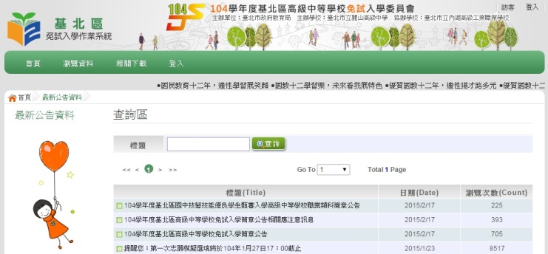 | 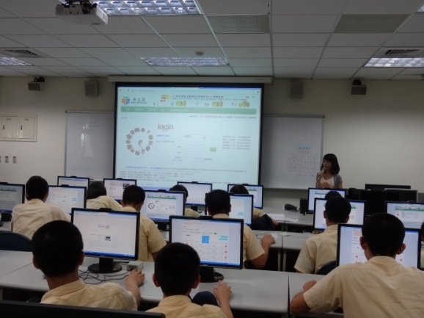
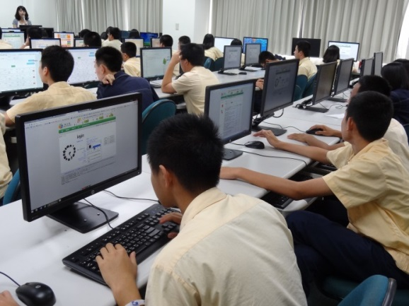 | 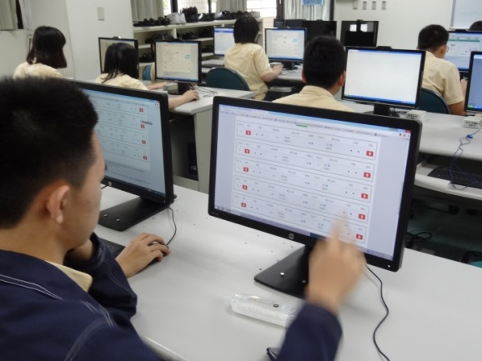
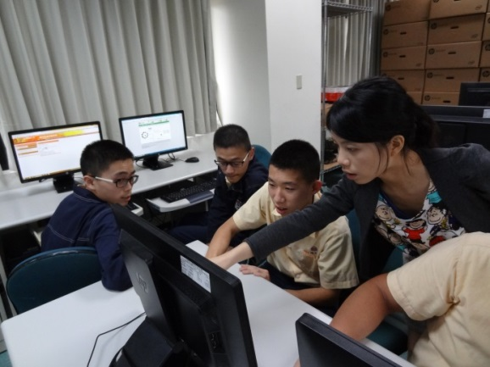 | 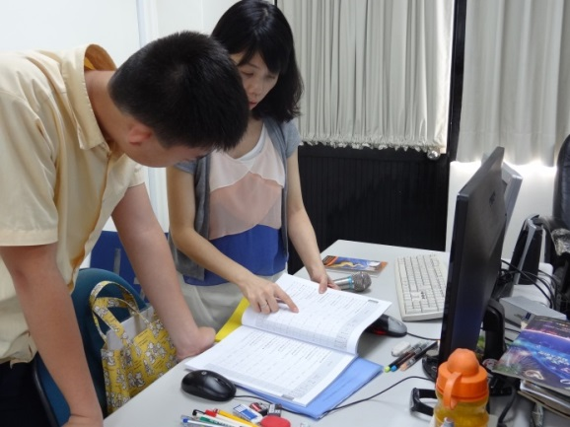
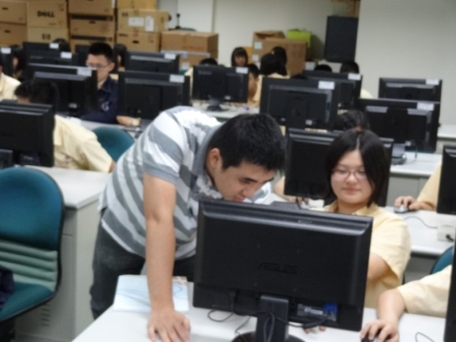 | 

